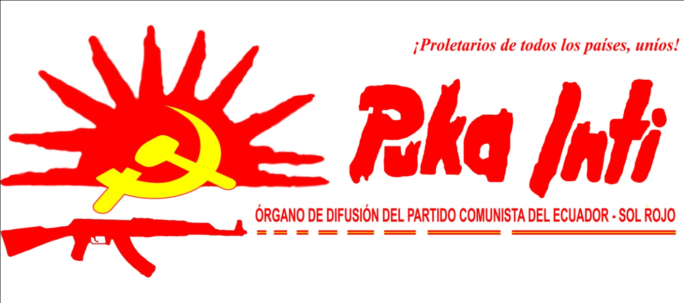

17 de mayo 2013
VIVA EL ANIVERSARIO DEL INICIO DE LA LUCHA ARMADA EN EL PERÚ (17 DE MAYO 1980)

"Camaradas, las contradicciones se agolpan pero las manejamos. Hemos aprendido a manejar la historia, las leyes, las contradicciones. Está en nuestras manos resolver todo plasmándolo en hechos bélicos; nada nos detendrá. Pasaremos a tiempos de guerra irreversiblemente, la contradicción se desenvolverá, lo nuevo triunfará, nos lleva al final". (Somos los iniciadores, PCP, Comité Central Ampliado, 1980)
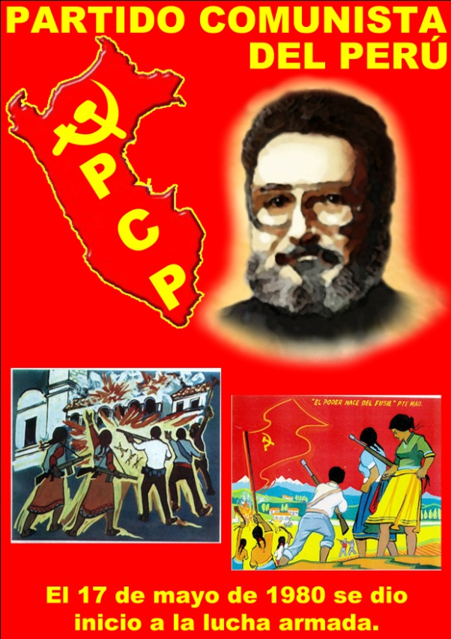
El 17 de mayo de 1980 se dio inicio a la lucha armada en el Perú.
El proletariado del Perú organizado en el PCP y esgrimiendo de manera científica, contundente y victoriosa la línea militar del proletariado manifiesta como Guerra Popular, inició en correcta alianza con el campesinado pobre y otros sectores antiimperialistas el necesario e ineludible proceso de destrucción del viejo Estado burgués-terrateniente y sentar bases estratégicas en los Comités Populares como expresiones del Nuevo Poder, de la Nueva Democracia.
El desenvolvimiento de la Guerra Popular dialécticamente ha vivido alcances importantes, pero también complicaciones propias de la lucha de clases, de la lucha por el Poder. Nada ni nadie prevalece sobre su antagónico invicto, por el contrario, la destrucción de todo lo viejo es una tarea compleja y cruenta que permanentemente nos pone a los comunistas en escenarios difíciles y complejos, que de todas maneras inevitablemente estamos dispuestos a superar. Siempre ha sido así, desde la Comuna de París, la Revolución de Octubre, la Revolución de Nueva Democracia en China, la Revolución Cultural y precisamente la Guerra Popular en el Perú que hoy, en el escenario del proletariado internacional también se revela en medio de peligros pero también tremolantes en la India, Turquía y Filipinas.
La Guerra Popular en el Perú ha transitado un camino sinuoso, confrontando no solo al viejo Estado y sus cruentos aparatos represivos, sino también directamente al imperialismo y obviamente al mejor de sus aliados: el revisionismo de toda laya.
No vamos a negar la existencia de complejidades en el desarrollo de la Guerra Popular en la actualidad. La captura del Presidente Gonzalo, el desate de la línea oportunista de derecha (LOD) por parte de las ratas dirigidas por Artemio y el Modavef o José y Raúl en el VRAE que han incidido en los problemas internos. Pero al respecto, también son un recodo que oportunamente el PCP sabrá combatir de manera correcta y decidida dinamitando los sueños del revisionismo por detener la Guerra Popular y prestarse a los planes imperialistas por contrarrestar los propósitos del proletariado y pueblo oprimido.
Al cumplirse un aniversario de tan importante gesta del proletariado y pueblo del Perú, El Partido Comunista del Ecuador Sol-Rojo, saluda al proletariado y pueblo del Perú, a su Partido Comunista (PCP) y a todos quienes de una u otra manera se mantienen fieles y convictos de los propósitos trazados el 17 de mayo de 1980, simplificados en la destrucción del viejo Estado burgués-terrateniente, la construcción del Nuevo Poder, la Nueva Democracia, el socialismo y la continuación de la Guerra Popular hasta el COMUNISMO.

¡VIVA EL PARTIDO COMUNISTA DEL PERÚ!
¡VIVA EL PENSAMIENTO GONZALO!
¡MUERTE A LAS RATAS REVISIONISTAS DE LA LOD!
¡A COMBATIR SIN TREGUA AL REVISIONISMO DE PRACHANDA Y AVAKIÁN
VIVA LA GUERRA POPULAR EN EL PERÚ, INDIA, FILIPINAS Y TURQUÍA.

CAMARADA IBRAHIM KAYPAKKAYA, ¡PRESENTE!

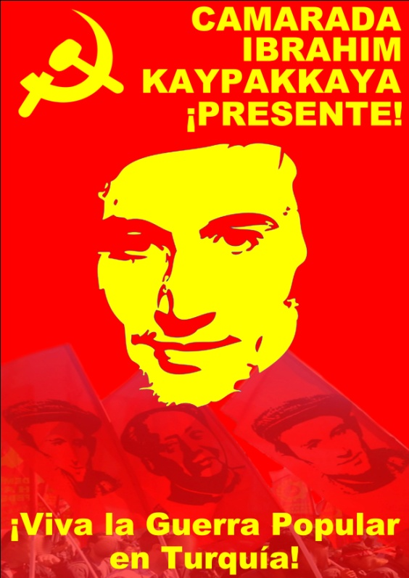
Ibrahim Kaypakkaya de origen kurdo, nació en Corum, 1949. Su vida la dedicó íntegramente a la lucha revolucionaria ligada a los intereses del proletariado y campesinado de Turquía.
Fundó el partido Marxista-Leninista de Turquía (TKP/ML). Abrazó las tesis del Presidente Mao e impulsó una decidida e implacable lucha en contra del revisionismo soviético y todas sus manifestaciones en Turquía.
Adelantó importantes tareas tendientes a argumentar la Guerra Popular para desatar la Revolución de Nueva Democracia bajo dirección proletaria, sobre todo como un instrumento liberador de las masas kurdas.
En 1973, después de un combate con las fuerzas represivas de la dictadura fascista turca en las montañas de Dersí, fue herido y posteriormente capturado. Durante algo más de tres meses fue cruelmente torturado y ante la impotencia de la reacción por arrancarle información sobre sus camaradas deciden asesinarlo en Ditarbakir, el 18 de mayo de 1973. Su cadáver fue mutilado y su nombre prohibido a ser reproducido en Turquía.
La figura de Kaypakkaya cobró gran dimensión entre el proletariado internacional en la medida que fue uno de los primeros intentos por darle soporte, desarrollo y aplicación del Pensamiento Mao Tse-tung a la realidad específica de Turquía. Lamentablemente su temprana muerte a los 24 años, se convertiría no solo en un contundente golpe a los camaradas de Turquía sino al proletariado y pueblos oprimidos del mundo, no obstante su ejemplo ha devenido en la continuidad de la Guerra Popular en Turquía de la que consideramos cumplirá con la tarea estratégica de destruir el viejo orden burgués-terrateniente y construir el Nuevo Poder obrero-campesino.
Ibrahim Kaypakkaya ha sido el ostensible ejemplo del vigor, entrega, entereza y firme convencimiento ideológico de que la revolución bajo dirección proletaria clama el esfuerzo vital y la necesidad de entregar la cuota de sangre en aras del objetivo esencial: el comunismo. Ha sido y es el referente histórico del proletariado de Turquía para continuar con la Guerra Popular ceñidos a sus objetivos estratégicos.
Los comunistas del Ecuador y del mundo, consideramos que el proletariado y pueblo de Turquía cuentan en el camarada Ibrahim Kaypakkaya - uno de los mejores hijos de la clase, del pueblo- el ejemplo vivificador e inclaudicable del camino a mantener para constituir la Guerra Popular en Turquía en un nuevo faro de la Revolución Democrática de Nuevo Tipo al servicio de la Revolución Proletaria Mundial.
En su memoria, el Partido Comunista del Ecuador-Sol Rojo, rendimos nuestro más sentido y militante reconocimiento al proletariado y pueblo de Turquía y en él al camarada Ibrahim Kaypakkaya como un portaestandarte del marxismo-leninismo-maoísmo.

¡HONOR Y GLORIA AL CAMARADA IBRAHIM KAYPAKKAYA!

¡VIVA EL MARXISMO-LENINISMO-MAOÍSMO!

¡VIVA LA GUERRA POPULAR EN TURQUÍA!

A CONQUISTAR EL SOL ROJO DE LA LIBERACIÓN: EL COMUNISMO

